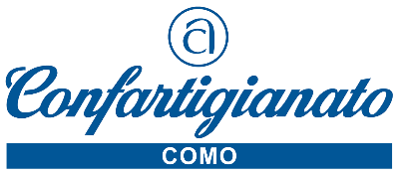

Como, 9 luglio 2021 Comunicato Stampa

FORMAZIONE A DISTANZA.
IMPARARE L’INGLESE E IL TEDESCO
CON I CORSI DI CONFARTIGIANATO COMO

Confartigianato Como ripropone i corsi di lingue a distanza, per imparare e migliorare le lingue straniere: inglese e tedesco, ai quali tutti gli imprenditori possono prendere parte ed iscriversi.
Il percorso formativo proposto da Confartigianato, permette di interagire con i docenti in diretta, migliorando la conoscenza delle lingue. I corsi sono così strutturati: tre livelli per la lingua inglese e un corso base di tedesco e prenderanno avvio nel prossimo mese di settembre.
Lingua Inglese - Livello base - 21 ore da Martedì 14 Settembre 2021 dalle 19 alle 20.30;
Lingua Inglese - Livello intermedio – 21 ore da Mercoledì 15 Settembre 2021 dalle 19 alle 20.30;
Lingua Inglese - Livello avanzato – 21 ore da Giovedì 16 Settembre 2021 dalle 20 alle 21,30;
Lingua Tedesca - Livello base – 21 ore da Lunedì 20 Settembre 2021 dalle 19 alle 20,30;
Costo di partecipazione ai singoli percorsi formativi per persona:
per gli Associati Confartigianato Como 180+IVA 22%. Per i non Associati e Privati 216+IVA 22%.
La frequenza avverrà interamente online attraverso la piattaforma Zoom. E’ sufficiente essere in possesso di un Personal Computer/Tablet o Smartphone collegato in rete con microfono e videocamera e collegarsi al link che verrà trasmesso a tutti i partecipanti.
Per approfondire i contenuti dei percorsi formativi e formalizzare l’iscrizione visita il seguente sito web: https://www.confartigianatocomo.it/iscrizioneeventimulti.php?codevento=N5MDf
Per i corsi di lingua inglese livello intermedio e avanzato è previsto un breve test scritto a conferma del livello scelto dall’allievo, che invieremo in seguito all’iscrizione.
Per ulteriori informazioni siamo a disposizione alla seguente e.mail formalab@confartigianatocomo.it

22100 Como – Viale Roosevelt 15 – tel. 031 3161 info@confartigianatocomo.it www.confartigianatocomo.it

